PENGARUH PROFITABILITAS DAN KEBIJAKAN UTANG
TERHADAP NILAI PERUSAHAN (Studi Empiris pada Perusahan Manufaktur di Bursa Efek Indonesia Periode 2017-2019)

Siti Nurhaliza Abd Hayat
Program Studi S1 Akuntansi
Fakultas Ekonomi
Universitas Mercu Buana Yogyakarta

ABSTRAK

Penelitian ini bertujuan untuk mengetahui pengaruh profitabilitas dan kebijakan utang terhadap nilai perusahaan. Profitabilitas diukur dengan Return On Equity (ROE). Kebijakan utang diukur dengan Debt to Equity Ratio (DER). yang di proksikan dengan ROA. Metode analisis dalam penelitian ini menggunakan analisis regresi linear berganda. Populasi penelitian adalah 54 perusahaan yang terdaftar di Bursa Efek Indonesia (BEI) periode 2017-2019. Sampel penelitian dipilih dengan teknik purposive sampling dengan kriteria yang telah ditetapkan sehingga diperoleh sampel sejumlah 40 perusahaan kemudian dikalikan 3 tahun dan akhirnya diperoleh total sampel sebanyak 120, namun ditemukan beberapa data ekstrim sehingga data yang diperoleh sebanyak 40. Return On Assets (ROA) digunakan sebagai alat proksi dari nilai perusahaan. Hasil uji hipotesis masing-masing variabel menunjukkan tidak berpengaruh signifikan terhadap nilai perusahaan yang diukur dengan ROA,
Kata Kunci: Pengaruh Profitabilitas dan Kebijakan Utang Terhadap Nilai Perusahan, ROA
ABSTRACT
This study aims to determine the effect of profitability and policy debt to firm value. Profitability is measured by Return On Equity (ROE). Debt policy is measured by Debt to Equity Ratio (DER). which in proxies with ROA. The method of analysis in this study uses analysis multiple linear regression. The study population was 54 companies registered at Indonesia Stock Exchange (IDX) 2017-2019 period. The research sample was selected by purposive sampling technique with predetermined criteria so that it is obtained a sample of 40 companies then multiplied by 3 years and finally obtained The total sample is 120, but found some extreme data so that the data obtained as many as 40. Return On Assets (ROA) is used as a proxy tool of the company value. Hypothesis test results for each variable showed no has a significant effect on company value as measured by ROA
Keywords : Effect of Profitability and Debt Policy on Value Company, ROA
- PENDAHULUAN
Kondisi ekonomi global umumnya akan terus berkembang mengikuti perkembangan teknologi dan globalisasi, dalam perdagangan global hal tersebut dapat menimbulkan persaingan usaha. Perusahaan akan terdorong untuk mampu beradaptasi dan melakukan inovasi bisnis untuk tetap dapat bertahan ditengah persaingan usaha dan mendapatkan profit yang optimal. Profitabilitas usaha menjadi hal yang penting untuk dapat meningkatkan kinerja perusahaan. Kinerja perusahaan dapat dilihat dari nilai perusahaan tersebut, dimana nilai perusahaan menjadi tolok ukur bagi konsumen dan investor dalam mempersepsikan keadaan perusahaan. Sebuah perusahaan didirikan tentunya mempunyai tujuan yang jelas. Tujuan perusahaan yang pertama adalah untuk mencapai keuntungan maksimal atau laba yang sebesar-besarnya. Tujuan perusahaan yang kedua adalah ingin memakmurkan pemilik perusahaan atau para pemilik saham. Sedangkan tujuan perusahaan yang ketiga adalah memaksimalkan nilai perusahaan yang tercermin pada harga sahamnya. Ketiga tujuan perusahaan tersebut sebenarnya secara substansial tidak banyak berbeda. Hanya saja penekanan yang ingin dicapai oleh masing-masing perusahaan berbeda antara yang satu dengan yang lainnya.
Tujuan perusahaan dalam jangka panjang adalah mengoptimalkan nilai perusahaan (Wahyudi dan Pawestri, 2006). Nilai perusahaan juga didefinisikan sebagai nilai pasar karena nilai perusahaan dapat memberikan kemakmuran pemegang saham secara maksimum apabila harga saham perusahaan meningkat.
Menurut Nurlela dan Ishaluddin (2008), menyebutkan bahwa nilai perusahaan adalah harga yang bersedia dibayar oleh calon pembeli apabila perusahaan tersebut
dijual. Nilai perusahaan dapat menggambarkan keadaan perusahaan, Dengan baiknya nilai perusahaan akan dipandang baik oleh para calon investor, demikian pula
sebaliknya. Nilai perusahaan yang tinggi menunjukkan kinerja perusahaan yang baik. Nilai perusahaan dapat dilihat dari Price to Book Value (PBV) yang merupakan perbandingan antara harga saham dengan nilai buku perlembar saham (Ang, 1997).
Berdasarkan perbandingan tersebut maka dapat diketahui apakah harga saham berada di atas atau di bawah nilai buku. Price to Book Value PBV yang tinggi akan membuat investor percaya atas prospek perusahaan ke depan.
Besarnya Price to Book Value (PBV) tidak terlepas dari beberapa kebijakan yang diambil perusahaan. Salah satu kebijakan yang sangat sensitif terhadap PBV adalah kebijakan utang (Euis dan Taswan, 2002). Menurut Brigham dan Gapenski (1996), nilai perusahaan dapat ditingkatkan melalui kebijakan utang. Dalam rangka meningkatkan nilai perusahaan, pemegang saham mempercayakan pengelolaannya kepada pihak lain (pihak manajemen). Hubungan manajer dengan pemegang saham dalam agency theory digambarkan sebagai hubungan antara agent dan principal.
Besarnya utang ini dapat mempengaruhi harga saham. Apabila utang yang dibayar tinggi, maka harga saham cenderung tinggi sehingga nilai perusahaan juga
tinggi. Oleh karena itu, dengan Penelitian yang dilakukan oleh Winarto (2015), Sabrin et al. (2016), dan juga Chen (2011), menjelaskan bahwa profitabilitas memiliki pengaruh yang positif terhadap nilai perusahaan. Berbeda halnya dengan hasil yang ditemukan oleh Munawaroh dan Priyadi (2014) dan juga Herawati (2013) yang menyatakan bahwa profitabilitas berpengaruh negatif signifikan terhadap nilai perusahaan. Nilai perusahaan juga dapat dilihat dari kemampuan perusahaan dalam membagikan dividen (Prastuti dan Sudiartha, 2016). Hal tersebut dikarenakan ketika dividen yang dibagikan tinggi, maka harga sahampun yang merupakan cerminan dari nilai perusahaan cenderung akan meningkat, sehingga nilai perusahaan juga akan tinggi dan begitu juga sebaliknya (Mardiyanthi, 2012 Berdasarkan latar belakang masalah terkait kebijakan utang yang merupakan salah satu kebijakan yang sangat sensitif terhadap nilai perusahaan (PBV) serta terdapat sejumlah perdebatan mengenai bagaimana kebijakan utang mempengaruhi nilai perusahaan, maka penulis tertarik untuk melakukan penelitian dengan judul “ PENGARUH PROFITABILITAS, DAN KEBIJAKAN UTANG TERHADAP NILAI PERUSAHAN (Studi Empiris Pada Perusahaan Manufaktur di Bursa Efek Indonesia Periode 2017-2019)”
- LANDASAN TEORI
Teori Agensi (Agency Theory)
Konsep teori agensi adalah hubungan atau kontrak antara prinsipal dan agen. Prinsipal mempekerjakan agen untuk melakukan tugas untuk kepentingan prinsipal, termasuk pendelegasian otorisasi pengambilan keputusan dari
prinsipal kepada agen (Anthony dan Govindarajan, 2005). Pada perusahaan yang modalnya terdiri atas saham, pemegang saham bertindak sebagai prinsipal
dan CEO (Chief Executive Officer) sebagai agen mereka. Pemegang saham mempekerjakan CEO untuk bertindak sesuai dengan kepentingan prinsipal. Teori agensi mengasumsikan bahwa CEO (agen) memiliki lebih banyak
informasi daripada prinsipal. Hal ini dikarenakan prinsipal tidak dapat
mengamati kegiatan yang dilakukan agen secara terus-menerus dan berkala. Karena prinsipal tidak memiliki informasi yang cukup mengenai kinerja agen, maka prinsipal tidak pernah dapat merasa pasti bagaimana usaha agen
memberikan kontribusi pada hasil aktual perusahaan. Situasi inilah yang disebut asimetri informasi. Konflik inilah yang kemudian dapat memicu biaya agensi. Jensen dan Meckling (1976) mendefinisikan biaya agensi dalam tiga jenis:
- Biaya monitoring (monitoring cost), pengeluaran biaya yang dirancang untuk mengawasi aktivitas-aktivitas yang dilakukan oleh agen.
- Biaya bonding (bonding cost), untuk menjamin bahwa agen tidak akan
bertindak yang dapat merugikan prinsipal, atau untuk meyakinkan bahwa
prinsipal akan memberikan kompensasi jika agen benar-benar melakukan
tindakan yang tepat.
- Kerugian residual (residual cost), merupakan nilai uang yang ekuivalen dengan pengurangan kemakmuran yang dialami oleh prinsipal sebagai akibat dari perbedaan kepentingan.
Teori Signaling
Signaling theory (Teori Sinyal) Menurut Jama'an (2008) merupakan teori yang mengemukakan tentang bagaimana seharusnya sebuah perusahaan memberikan sinyal kepada pengguna laporan keuangan. Sinyal ini berupa informasi
mengenai apa yang sudah dilakukan oleh manajemen untuk merealisasikan keinginan pemilik. Sinyal dapat berupa promosi atau informasi lain yang menyatakan bahwa perusahaan tersebut lebih baik daripada perusahaan lain. Teori sinyal menjelaskan bahwa pemberian sinyal dilakukan oleh manajer untuk mengurangi asimetri informasi. Manajer memberikan informasi melalui laporan keuangan bahwa mereka menerapkan kebijakan akuntansi konservatisme yang menghasilkan laba yang lebih berkualitas karena prinsip ini
mencegah perusahaan melakukan tindakan membesar-besarkan laba dan membantu pengguna laporan keuangan dengan menyajikan laba dan aktiva yang tidak overstate.
Nilai Perusahaan
Nilai perusahaan merupakan persepsi investor terhadap tingkat
keberhasilan perusahaan yang sering dikaitkan dengan harga saham (Sujoko dan Soebiantoro, 2007). Harga saham yang tinggi membuat nilai perusahaan juga tinggi. Nilai perusahaan yang tinggi akan membuat pasar percaya tidak hanya pada kinerja perusahaan saat ini namun juga pada prospek perusahaan di masa depan. Memaksimalkan nilai perusahaan sangat penting artinya bagi suatu perusahaan, karena dengan memaksimalkan nilai perusahaan berarti juga memaksimalkan kemakmuran pemegang saham yang merupakan tujuan utama perusahaan (Euis dan Taswan, 2002).
- Sinkronisasi-Aset
Sinkronisasi aset berarti menciptakan keserasian antar aset. Manajemen perlu memastikan bahwa antara proses operasi tahap pertama, kedua dan selanjutnya menggunakan sistem dan teknologi yang sejalan dan compatible. Demikian juga perlu dilakukan sinkronisasi antar unit, antar divisi dan antar direktorat. Perlu dipastikan bahwa apa yang dikerjakan di satu unit kerja
sejalan dengan apa yang dikerjakan oleh unit kerja lain.
- Efisiensi Kerja
Peningkatan efisiensi biasanya membutuhkan waktu yang cukup panjang. Lebih panjang dibandingkan dengan waktu untuk melakukan
sinkronisasi. Ada tiga faktor yang mempengaruhi keberhasilan usaha peningkatan efisiensi, yaitu dukungan sistem kerja, proses pembelajaran, dan manajemen manusianya.
- Perbaikan Produktivitas
Sinkronisasi dan efisiensi merupakan syarat perbaikan produktivitas, artinya perusahaan dapat bekerja secara efisien dan efektif. Semakin sedikit sumber daya untuk menghasilkan sejumlah keluaran atau produk, dan produk tersebut sesuai dengan spesifikasi yang diharapkan. Kinerja perusahaan yang baik nampak pada peningkatan profitabilitas, tergantung pada permasalahan perusahaan dan karakter dari industri dimana perusahaan tersebut berada. Pada umumnya paling tidak diperlukan waktu satu tahun
untuk dapat melihat hasil perbaikan perusahaan sampai menunjukkan peningkatan laba.
- Perbaikan Arus Kas
Sejalan dengan sasaran pengelolaan keuangan perusahaan, keberhasilan
sebuah perusahaan bukan saja berdasarkan laba tetapi juga berdasarkan arus kasnya, terutama kas operasional (operational cash flow). Besar kecilnya laba sangat tergantung pada sistem akuntansi yang diterapkan. Perubahan kebijakan akuntansi secara otomatis mengubah angka profitabilitas. Jadi sebaiknya jangan terlalu percaya dengan angka laba yang dicantumkan
dalam laporan keuangan. Lain halnya dengan arus kas, angka arus kas diperoleh dengan dua cara, yaitu dengan cara langsung dan dengan cara tidak langsung. Angka arus kas yang dihitung dengan cara langsung tidak
mengalami kontaminasi kebijakan akuntansi, jadi angka ini lebih netral dibandingkan dengan angka laba.
- Peningkatan Nilai
Peningkatan nilai berarti memaksimalisasi nilai perusahaan. nilai sebuah
perusahaan didasarkan atas kesehatan arus kas operasinya. Maksimalisasi
nilai berarti upaya manajemen supaya proyeksi arus kas perusahaan akan
selalu sehat dan membaik dari waktu ke waktu. Nilai Perusahaan merupakan harga yang bersedia dibayar oleh calon pembeli apabila perusahaan dijual (Wiagustini, 2013). Nilai perusahaan ini sangat penting karena merupakan gambaran dari kinerja perusahaan yang
memperlihatkan prospek perusahaan di masa depan yang juga merupakan
indikator penilaian pasar terhadap perusahaan secara menyeluruh. Pada penelitian ini nilai perusahaan diukur menggunakan price to book value (PBV) yang merupakan rasio perbandingan harga saham terhadap nilai buku dari perusahaan. Rasio ini digunakan karena dengan rasio ini dapat diketahui
apakah tingkat harga sahamnya overvalued ataukah undervalued dari nilai
bukunya sehingga dapat menilai tinggi atau rendahnya nilai perusahaan yang tercermin dari harga sahamnya tersebut (Ayu dan Suarjaya, 2017).
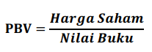
Profitabilitas
Profitabilitas merupakan salah satu faktor yang berpengaruh terhadap nilai perusahaan. Salah satu indikator penting yang dilihat oleh para investor dalam hal prospek perusahaan di masa yang akan datang adalah dengan melihat sejauh mana pertumbuhan profitabilitas dari sebuah perusahaan (Herawati, 2013). Profitabilitas dikatakan penting karena profitabilitas sebagai indikator dalam mengukur kinerja keuangan perusahaan, sehingga dapat dijadikan acuan untuk menilai perusahaan (Sastrawan, 2016). Profitabilitas dalam penelitian ini,
diukur dengan menggunakan Return on Total Assets (ROA) yang mengukur kemampuan dari perusahaan itu sendiri dalam menghasilkan laba dari total aktiva yang digunakannya.
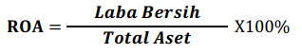
Kebijakan Utang
Utang adalah pengorbanan ekonomi yang harus dilakukan perusahaan di masa yang akan datang karena tindakan atau transaksi sebelumnya. Pengorbanan ekonomi dapat berbentuk uang, aktiva, jasa-jasa atau dilakukannya pekerjaan tertentu. utang mengakibatkan adanya ikatan yang memberikan hak kepada kreditur untuk mengklain aktiva perusahaan (Nurwahyudi dan Mardiyah, 2004). Kebijakan utang termasuk kebijakan pendanaan perusahaan yang bersumber dari eksternal. Penentuan kebijakan
utang ini berkaitan dengan struktur modal karena utang merupakan salah satu komposisi dalam struktur modal. Perusahaan dinilai berisiko apabila memiliki porsi utang yang besar dalam struktur modal, namun sebaliknya apabila perusahaan mengunakan utang yang kecil atau tidak sama sekali maka
perusahaan dinilai tidak dapat memanfaatkan tambahan modal eksternal yang dapat meningkatkan operasional perusahaan (Mamduh, 2004). Rumus yang digunakan untuk mengukur kebijakan hutang adalah :
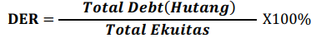
- Trade Off Theory
Teori ini menganggap bahwa penggunaan utang 100 persen sulit dijumpai. Kenyataannya semakin banyak utang, maka semakin tinggi beban yang harus ditanggung. Satu hal yang penting bahwa dengan meningkatnya utang, maka semakin tinggi probabilitas kebangkrutan. Beban yang harus ditanggung saat menggunakan utang yang lebih besar adalah biaya kebangkrutan, biaya keagenan, beban bunga yang semakin besar dan sebagainya. Menurut Mamduh (2004) biaya kebangkrutan cukup signifikan, dapat mencapai 20 persen nilai perusahaan. Biaya tersebut mencakup dua
hal:
1) Biaya langsung : biaya yang dikeluarkan untuk membayar biaya administrasi, pengacara, dan lainnya yang sejenis.
2) Biaya tidak langsung : biaya yang terjadi karena dalam kondisi kebangkrutan, perusahaan lain atau pihak lain tidak mau berhubungan
dengan perusahaan secara normal.
- Pecking Order Theory
Teori pecking order menetapkan suatu urutan keputusan pendanaan
dimana para manajer pertama kali akan memilih untuk menggunakan laba ditahan, utang dan penerbitan saham sebagai pilihan terakhir (Mamduh, 2004). Penggunaan utang lebih disukai karena biaya yang dikeluarkan untuk
utang lebih murah dibandingkan dengan biaya penerbitan saham. Menurut
Brealey dan Myers (1991), urutan pendanaan menurut teori pecking order
adalah sebagai berikut :
1) Perusahaan lebih menyukai internal financing (dana internal). Dana
internal tersebut diperoleh dari laba yang dihasilkan dari kegiatan perusahaan.
2) Perusahaan menyesuaikan target dividen payout ratio terhadap peluang
investasi mereka, sementara mereka menghindari perubahan dividen secara drastis.
3) Kebijakan dividen yang sticky ditambah fluktuasi profitabilitas dan peluang investasi yang tidak dapat diproksi, berarti terkadang aliran kas internal melebihi kebutuhan investasi namun terkadang kurang dari kebutuhan investasi.
4) Apabila pendanaan eksternal diperlukan, pertama-tama perusahaan akan menerbitkan sekuritas yang paling aman, yaitu mulai dari penerbitan
utang convertible bond , dan alternatif paling akhir adalah saham.
- Signaling Theory
Brigham dan Houston (2001) menyatakan bahwa sinyal adalah suatu
tindakan yang diambil oleh manajemen perusahaan yang memberikan
petunjuk bagi investor tentang bagaimana manajemen memandang prospek perusahaan. Perusahaan dengan prospek yang menguntungkan akan
mencoba menghindari penjualan saham dan mengusahakan modal baru
dengan cara-cara lain seperti dengan menggunakan utang. Teori ini didasarkan pada asumsi bahwa manajer dan pemegang saham tidak
mempunyai akses informasi perusahaan yang sama. Ada informasi tertentu
yang hanya diketahui oleh manajer, sedangkan pemegang saham tidak tahu
informasi tersebut sehingga terdapat informasi yang tidak simetri (asymmetric information) antara manajer dan pemegang saham. Akibatnya, ketika struktur modal perusahaan mengalami perubahan, hal itu dapat
membawa informasi kepada pemegang saham yang akan mengakibatkan nilai perusahaan berubah. Dengan kata lain, perilaku manajer dalam hal
menentukan struktur modal, dapat dianggap sebagai sinyal oleh pihak luar
(Mamduh, 2004). Ross (1977) mengembangkan model dimana struktur modal (penggunaan utang) merupakan sinyal yang disampaikan oleh
manajer ke pasar. Apabila manajer mempunyai keyakinan bahwa prospek
perusahaan baik, dan ingin agar harga saham meningkat, perusahaan ingin
mengkomunikasikan hal tersebut ke investor. Manajer dapat menggunakan
utang lebih banyak, sebagai sinyal yang lebih dapat dipercaya. Hal ini karena
perusahaan yang meningkatkan utang bisa dipandang sebagai perusahaan yang yakin dengan prospek perusahaan di masa mendatang.
B. Penelitian Terdahulu
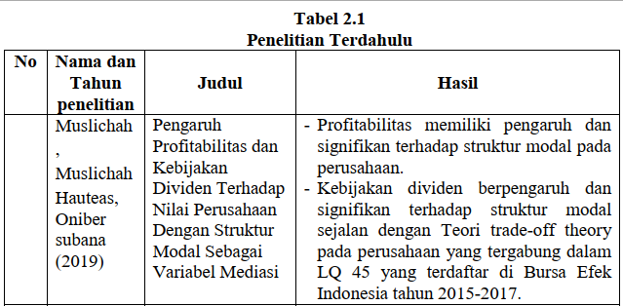
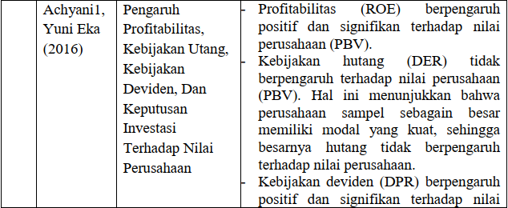
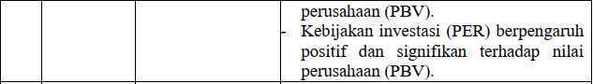
Sumber : Penelitian Sebelumnnya
C. Hipotesis Penelitian
1. Pengaruh profitabilitas terhadap nilai perusahaan
Profitabilitas adalah kemampuan perusahaan untuk memperoleh laba.
Laba diperoleh perusahaan berasal dari penjualan dan investasi yang dilakukan perusahaan. Profitabilitas juga merupakan gambaran kinerja manajemen dalam mengelola perusahaan. Profitabilitas perusahaan dapat dihitung menggunakan ROE (return on Equity), dengan membagi laba bersih setelah pajak (earnings after tax) dengan modal sendiri (Ika dan Shidiq, 2013). Peneliti Martikarini (2013) menyatakan semakin tinggi ROE maka semakin tinggi kemampuan perusahaan untuk menghasilkan keuntungan dan akan membuat profitabilitas
perusahaan tinggi. Profitabilitas yang tinggi akan memberikan sinyal positif bagi investor bahwa perusahaan berada dalam kondisi yang menguntungkan. Hal ini menjadi daya tarik investor untuk memiliki saham perusahaan.
Permintaan saham yang tinggi akan membuat para investor menghargai nilai
saham lebih besar dari pada nilai yang tercatat pada neraca perusahaan, sehingga nilai perusahaan pun tinggi. Dengan demikian maka profitabilitas
memiliki pengaruh positif terhadap nilai perusahaan. Peneliti lain (Ika dan Shidiq, 2013) menyatakan bahwa profitabilitas berpengaruh positif dan
signifikan terhadap nilai perusahaan. Hal ini menunjukkan bahwa semakin
tinggi profitabilitas perusahaan, maka akan semakin tinggi nilai perusahaan. Berdasarkan uraian diatas, maka hipotesis penelitian ini adalah:
H1 : Ada pengaruh positif antara profitabilitas terhadap nilai perusaha.
2. Kebijakan utang terhadap nilai perusahaan
Kebijakan utang didefinisikan sebagai keputusan yang menyangkut
komposisi pendanaan yang dipilih oleh perusahaan. Sumber pendanaan di dalam suatu perusahaan dibagi menjadi dua kategori yaitu pendanaan internal dan pendanaan eksternal. Setiap perusahaan akan mengharapkan adanya struktur modal optimal, yaitu struktur modal yang dapat memaksimalkan nilai perusahaan (value of the firm) dan meminimalkan biaya modal (cost of capital). Menurut pecking order theory, dana eksternal lebih disukai dalam bentuk hutang daripada modal sendiri karena dua alasan yaitu pertimbangan biaya emisi, dimana biaya emisi obligasi lebih murah dibandingkan biaya emisi
saham baru. Hal ini disebabkan karena penerbitan saham baru akan
menurunkan harga saham lama. Alasan kedua adalah adanya kekhawatiran manajer bahwa penerbitan saham baru dapat ditafsirkan sebagai kabar buruk
oleh pemodal yang mengakibatkan menurunnya nilai perusahaan (Kasimir, 2012). Manajer dapat menggunakan hutang sebagai sinyal yang lebih terpercaya untuk para investor. Ini karena perusahaan yang meningkatkan utang dapat dipandang sebagai perusahaan yang yakin dengan prospek perusahaan dimasa yang akan datang. Jadi penggunaan utang merupakan tanda atau sinyal
positif dari perusahaan yang dapat membuat para investor menghargai nilasaham lebih besar dari pada nilai yang tercatat pada neraca perusahaan, sehingga PBV perusahaan tinggi dan nilai perusahaan pun tinggi. Meningkatkan nilai perusahaan. Dengan demikian maka keputusan pendanaan memiliki pengaruh positif terhadap nilai perusahaan (Martikarini, 2013). Peneliti lain Mardiyati (2012) menyatakan bahwa keputusan utang berpengaruh negatif terhadap nilai perusahaan, sedangkan Herawati (2013) pada prinsipnya setiap perusahaan membutuhkan dana dan pemenuhan dana
tersebut dapat berasal dari sumber intern ataupun sumber ekstern. Kebijakan utang perlu dikelola karena penggunaan utang yang tinggi akan meningkatkan nilai perusahaan karena penggunaan utang dapat menghemat pajak. Penggunaan utang yang tinggi juga dapat menurunkan nilai perusahaan karena adanya kemungkinan timbulnya biaya kepailitan dan biaya keagenan.
Berdasarkan uraian ditas, maka hipotesis penelitian ini adalah:
H2 : Kebijakan utang berpengaruh negatif dan signifikan terhadap nilai perusahaan.
D. Kerangka Pemikiran
Kerangka pemikiran dalam penelitian ini adalah sebagai berikut:
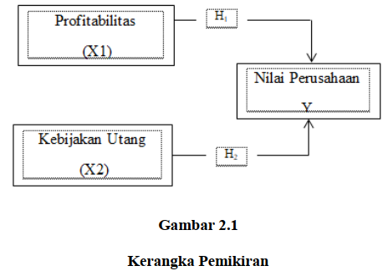
- METODE PENELITIAN
- Jenis Penelitian
Penelitian ini bersifat kuantitatif dengan jenis pendekatan yang digunakan adalah pendekatan asosiatif. Penelitian asosiatif merupakan suatu penelitian yang bertujuan untuk mengetahui hubungan antara dua variabel
atau lebih, jadi ada variabel independent (variabel yang memengaruhi) dan dependent (dipengaruhi) (Sugiyono, 2012) Dalam penelitian ini yang
menjadi obyek penelitian adalah Perusahaan Manufaktur yang terdaftar di Bursa Efek Indonesia periode 2017-2019
2. Lokasi penelitian
Lokasi Penelitian ini dilakukan di Bursa Efek Indonesia periode 2016-
2018 melalui akses website Bursa Efek Indonesia dan ICBP (Indonesia
Capital Market Directory)
- Populasi dan Sampel
a. Populasi
Populasi yang dipilih dalam penelitian adalah perusahaan yang terdaftar di Bursa Efek Indonesia termaksud kategori Manufaktur tahun 2017– 2019. Dalam menentukan sampel, peneliti menggunakan purposive
sampling. Pada pengumpulan data purposive sampling artinya bahwa
tidak semua unit populasi memiliki kesempatan untuk dijadikan sampel Peneliti (Bungin Burhan, 2011). Hal ini karena sifat populasi itu sendiri
yang heterogen sehingga terdapat diskriminasi tertentu dalam unit-unit populasi. Oleh karena itu, harus ada kriteria-kriteria yang dipenuhi sampel lainnya.
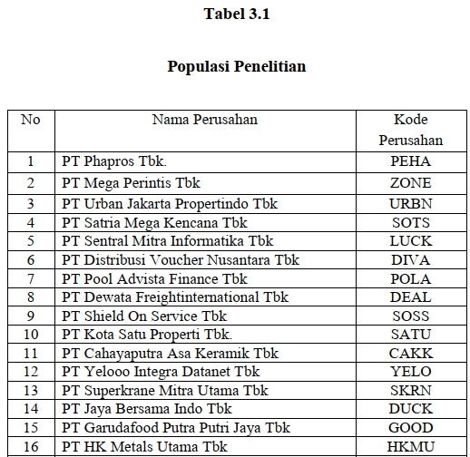
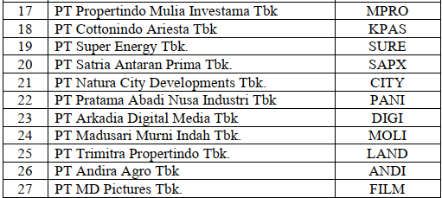
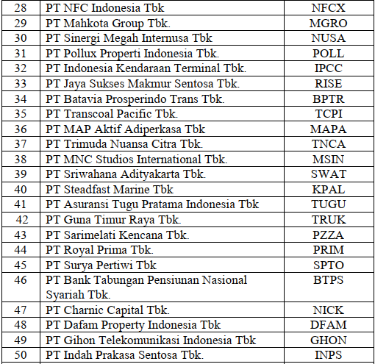
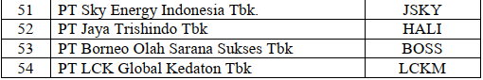

b. Sampel
Sampel adalah bagian dari populasi yang di teliti oleh penelitian menurut Sugiyono (2011) Metode penentuan sampel yang digunakan adalah purposive sampling, teknik penentuan sampel dengan pertimbangan tertentu dari pengertian diatas agar memudahkan penelitian. Penulis menetapkan sifat-sifat dan katakteristik yang digunakan dalam penelitian ini. Sampel yang akan digunakan penelitian memiliki penentuan sampel dan kriteria yang melalui tahapan sebagai berikut:
1) Perusahaan manufaktur yang terdaftar di Bursa Efek Indonesia
selama periode 2017-2019.
2) Perusahaan manufaktur yang terdaftar di Bursa Efek Indonesia
secara berturut-turut periode 2017-2019.
3) Perusahaan manufaktur yang mempunyai data lengkap yang
dibutuhkan dalam penelitian ini.
4. Jenis dan Sumber data
a. Jenis data
Data yang digunakan dalam objek penelitian:
1) Data kuantitatif berupa data dalam bentuk angka yang dapat dihitung.
2) Data kualitatif berupa data dalam bentuk bukan angka yang sifatnya
menunjang data kuantitatif sebagai keterangan.
b. Sumber Data
Dalam penulisan skripsi ini maka peneliti menggunakan data berupa:
1) Data Primer yaitu data yang diperoleh secara langsung dengan melakukan pengamatan terhadap obyek penelitian.
2) Data sekunder yaitu data yang diperoleh dari dalam dan luar
perusahaan dengan melihat dokumen-dokumen seperti laporan
keuangan perusahaan dan literatur yang dapat menunjang pembahasan
dalam skripsi ini.
5. Metode Pengumpulan Data
Teknik Pengumpulan data yang digunakan dalam penelitian ini adalah:
a. Dokumentasi
Dokumentasi adalah pengumpulan data yang bersumber pada benda-benda tertulis (Arikunto, 2002). Pengumpulan data berdasarkan dokumen atau laporan tertulis yang terpublikasi dan dapat dipertanggungjawabkan. Pencarian data secara dokumentatif dapat melalui media cetak, website, blog
ilmiah, laporan hasil riset dan lain-lain. Melalui teknik dokumentasi didapat laporan keuangan bank yang terdaftar di bursa efek Indonesia.
b. Studi Pustaka (Library research)
Library Research yaitu pengumpulan informasi pada literatur-literatur yang relevan dan mendukung materi yang dibahas. Pencarian library research dapat
melalui buku teks/e-book, jurnal/e-journal, karya tulis ilmiah, skripsi, tesis, disertasi, procedius, catatan hasil seminar.
c. Definisi dan pengukuran variabel
Variabel Independen (X) : Variabel Independen adalah variabel yang mempengaruhi atau yang menjadi sebab perubahannya atau timbulnya variabel dependen (terikat).
1. Return on Assets (ROA)
Profitabilitas dalam penelitian ini diukur dengan ROA adalah perbandingan kemampuan perusahaan dalam memperoleh laba
bersih setelah pajak dengan menggunakan laba setelah pajak dan total aktiva.
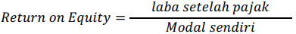
2. Debt to Equity Ratio (DER) Kebijakan hutang diukur dengan DER yang
merupakan seberapa banyak penggunaan hutang oleh perusahaan sebagai
pendanaannya. Jadi, besarnya hutang yang digunakan perusahaan dapat
dilihat pada nilai DER perusahaan. Nilai DER dapat dicari dengan
menggunakan rumus sebagai berikut:
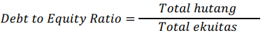
Variabel dependen (Y) : Variabel yang dipengaruhi oleh variabel lain. Variabel dependen dalam penelitian ini adalah nilai perusahaan. Nilai perusahaan dalam penelitian ini diukur dengan Price to Book Value (PBV) karena berkaitan dengan pertumbuhan modal sendiri yang membandingkan nilai pasar dengan nilai bukunya.PBV adalah suatu rasio yang sering digunakan untuk menentukan nilai perusahaan dan mengambil keputusan investasi dengan cara membandingkan harga pasar saham akhir tahun dengan nilai buku perusahaan. Dalam penelitian ini PBV rasio dihitung dengan:
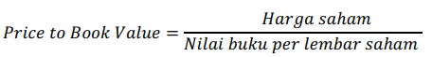
B. Teknik Analisis Data
Metode analisis data yang digunakan dalam penelitian ini adalah metode
analisis statistik, baik analisis statistik deskriptif maupun statistik inferensial.
1. Statistik Deskriptif
Statistik deskriptif adalah statistik yang digunakan untuk menggambarkan profil perusahaan yang akan dijadikan sampel dan mengidentifikasi variabel yang akan diuji pada setiap hipotesis. Statistik deskriptif meliputi mean, median, standar deviasi, variance, maksimum dan minimum.
2. Uji Asumsi Klasik
Uji asumsi klasik digunakan untuk menganalisis data penelitian sebelum uji hipotesis. Uji asumsi klasik dilakukan untuk mengetahui apakah model
regresi memenuhi kriteria BLUE (best, linier, unbiased, dan efficient
estimator). Sehingga harus dilakukan:
- Best
Best dimaksudkan untuk memahami arti Best, perlu kembali kepada kesadaran kita bahwa analisis regresi linier digunakan untuk
menggambarkan sebaran data dalam bentuk garis regresi.
- Linear
Linear yaitu mewakili linear dalam model, maupun linear dalam
parameter. Linear dalam model artinya model yang digunakan dalam
analisis regresi telah sesuai dengan kaidah model OLS dimana variabelvariabel penduganya hanya berpangkat satu. Sedangkan linear dalam parameter menjelaskan bahwa parameter yang dihasilkan merupakan fungsi linear dari sampel.
- Unbiased
Unbiased atau tidak bias, Suatu estimator dikatakan unbiased jika nilai harapan dari estimator b sama dengan nilai yang benar dari b. Artinya, nilai rata-rata b = b. Bila rata-rata b tidak sama dengan b, maka selisihnya itu disebut dengan bias.
- Efficient Estimator
Efficient Estimator atau efisien yang dapat ditemukan apabila ketiga
kondisi di atas telah tercapai. Karena sifat estimator yang efisien merupakan hasil konklusi dari ketiga hal sebelumnya itu.
- Uji Normalitas
Uji normalitas menurut Ghozali (2006) bertujuan untuk menguji apakah dalam model regresi, variabel pengganggu atau residual memiliki distribusi normal. Pengujian normalitas dilakukan untuk menguji apakah dalam sebuah regresi, variabel bebas dan variabel terikat atau keduaduanya memiliki distribusi normal atau tidak. Model regresi yang baik adalah yang memiliki distribusi data normal atau mendekati normal.
- Uji Multikolinierritas
Multikolinieritas merupakan situasi dimana terdapat hubungan yang kuat antara variabel-variabel independen. Menurut Ghozali (2006) Uji multikolonieritas bertujuan untuk menguji apakah dalam model regresi ditemukan adanya korelasi antar variabel bebas (independen). Dalam
model regresi tidak boleh terjadi korelasi diantara variabel independen. Jika variabel independen saling berkorelasi maka variabel variabel tidak orthogonal. Variabel orthogonal adalah variabel independen yang nilai korelasi antar sesama variabel independen sama dengan nol
- Uji Heteroskedastisitas
Uji Heteroskedastisitas bertujuan untuk menguji apakah dalam model regresiter dapat kesamaan atau perbedaan varians dan satu pengamatan ke pengamatan lain. Menurut Ghozali (2006) Uji Heteroskedastisitas bertujuan untuk menguji apakah dalam model regresi terjadi ketidaksamaan varians dari residual satu pengamatan kepengamatan lain tetap, maka disebut homoskedastisitas dan jika berbeda heteroskedastisitas. Model regresi yang baik adalah yang
homoskedastisitas atau tidak terjadi heteroskedastisitas.
- Uji Autokorelasi
Uji auto korelasi bertujuan untuk mengetahui apakah ada korelasi antara kesalahan pengganggu pada periode t (periode analisis) dengan kesalahan pengganggu pada periode t-1 (periode sebelumnya). Untuk mengetahui ada atau tidaknya auto korelasi dalam suatu model regresi dilakukan pengujian dengan menggunakan Uji Durbin-Watson (Uji Dw). Pengambilan keputusan tidak adanya autokorelasi yaitu : (a) jika 0 < d < dl maka tidak ada korelasi positif, 57 (b) jika dl < d < du maka tidak ada korelasi positif, (c) jika 4 – dl < d < 4 maka tidak ada
korelasi negatif, (d) jika 4 – du < d < 4 – dl maka tidak ada korelasi
negatif, (e) jika du < d < 4 – du maka tidak ada korelasi positif maupun negatif (Ghozali, 2006)
3.Analisis Regresi Linier Berganda
Penelitian ini menggunakan analisis regresi berganda. Analisis ini
digunakan untuk mengukur kekuatan dua variabel atau lebih dan juga
menunjukkan arah hubungan antara variabel dependen dengan variabel
independen. Teknik analisis data yang digunakan dalam skripsi ini adalah regresi berganda yang dilakukan dengan bantuan program pengolahan data statistik. Adapun rumus dari regresi linier berganda (multiple linear regression) secara umum adalah sebagai berikut :
Y = a + b1 X1 + b2 X2 + e
Keterangan : Y : Nilai Perusahaan (Price Earning Ratio)
a : Konstanta b1, b2, b3 : Koefisien Regresi
X1 :Profitabilitas
X2 :Kebijakan Utang
X3 :Kebijakan Dividen
e : Error
- Uji Hipotesis
- Uji Signifikansi Parameter Individual (Uji t)
Uji statistik t menunjukkan seberapa jauh pengaruh satu variabel
independen secara individual dalam menerangkan variasi variabel
dependen. Pengujian dilakukan dengan menggunakan significance
level 0,05 (a = 5%). Penerimaan atau penolakan hipotesis dilakukan
dengan kriteria sebagai berikut :
1) Bila nilai signifikan t < 0,05 maka H0 ditolak, artiya terdapat
pengaruh yang signifikan antara satu variabel independen terhadap variabel dependen.
2) Bila nilai signifikan t > 0,05 maka H0 diterima, artinya tidak terdapat pengaruh yang signifikan antara satu variabel independen terhadap variabel dependen
- HASIL PENELITIAN DAN PEMBAHASAN
A.Gambaran Umum Penelitian
Penelitian ini bersifat kuantitatif dimana data yang dihasilkan akan berbentuk angka. Dari data yang didapat dilakukan analisis dengan menggunakan software SPSS V16. Penelitian ini memiliki tujuan untuk mengetahui pengaruh Profitabilitas
dan Kebijakan Utang Terhadap Nilai Perusahaan selama periode 2017 sampai 2019. Data yang digunakan dalam penelitian ini diakses melalui akun resmi BEI www.idx.com yang digunakan berdasarkan kriterian yang telah ditentukan. Dalam penelitian ini peneliti akan menggunakan populasi dari perusahaan manufaktur yang
terdaftar di BEI selama periode 2017 hingga 2019. Metode tang digunakan dalam pengmabilan sampel adalah purposive sampling yaitu smapel atau dasar kesesuaian karaktristik sampel dengan kriteria pemilihan sampel yang telah ditentukan. Kriteriakriteria yang dtitetapkan untuk pemilihan sampel adalah sebagai berikut:
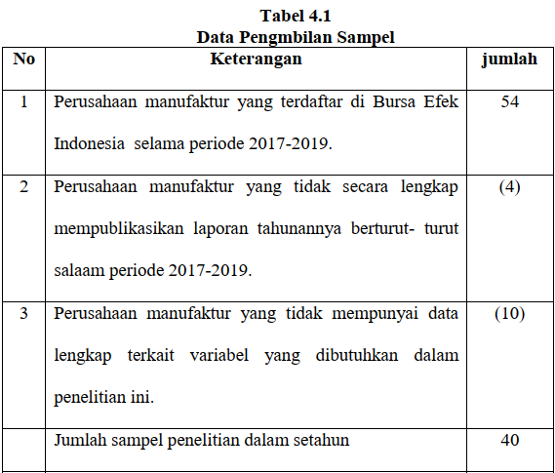
Sumber: Data diolah, 2020
Berdasarkan Table 4.1 data pengambilan sampel diatas diketahui populasi sebanyak 54 perusahaan. Dari 54 perusahaan diatas terdapat 4 perusahaan yang tidak mempublikasikan laporan tahunannya secara berturut-turut selama periode penelitian
dan sebanyak 10 perusahaan yang diketahui memiliki data yang tidak lengkap terkait variabel yang dibutuhkan dalam penelitian. Sehingga total perusahaan yang menjadi sampel sebanyak 40 perusahaan dengan data sebanyak 120 data selama periode 2017
hingga 2019.
- Analisis Data
Dalam penelitian ini peneliti menggnakan metode analisis regresi linier berganda dengan menggunakan program SPSS V16.
1. Analisis Statistik Deskriptif
Deskripsi data penelitian terdiri dari nilai minimal, maksimal, ratarata (mean) dan simpangan baku. Setelah data ditabulasi, langkah selanjutnya data dideskripsikan. Hasil deskripsi data penelitian disajikan dalam Tabel 4.2. berikut:
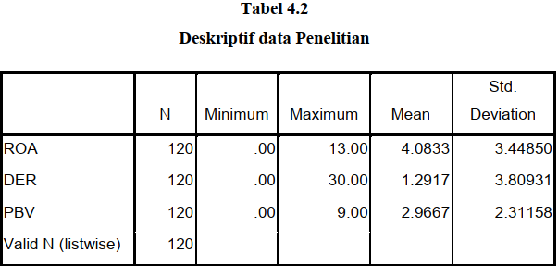
Sumber: Data diolah SPSS V16, 2020
Berdasarkan Tabel 4.2 diatas diketahui bahwa variabel ROA memiliki nilai minimum 0.00 nilai maimum 13.00 nilai mean 4.0833 dan nilai Std. Deviation 3.44850. Variabel DER memiliki nilai minimum 0.00 nilai maximm 30.00 nilai mean 1.2917 dan nilai Std. Deviation 3.80931. Sedangkan variabel PBV nilai minimum 0.00 nilai maimum 9.00 nilai mean 2.9667 dan nilai Std. Deviation 2.31158.
2. Uji Asumsi Klasik
- Uji Normalitas
Uji normalitas dalam penelitian ini menggunakan uji kolmogorovsmirnov (K-S) dilakukan untuk menguji apakah dalam
model regresi variabel independen dan dependen mempunyai distribusi normal atau tidak. Hasil uji normalitas data disajikan dalam tabel sebagai berikut:
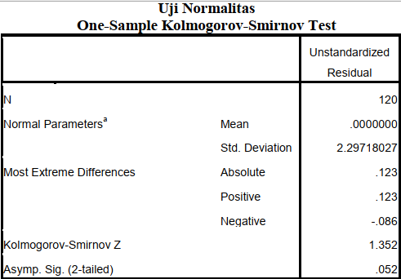
a. Test distribution is Normal.
Sumber: Data diolah SPSS V16, 2020
Berdasarkan tabel 4.3 diatas, diketahui bahwa nilai signifikansi asymp. Sig.
(2- tailed) 0.052 > 0.05, yang artinya jika nilai sig lebih besar dari 0.05 berarti data
telah terdistribusi dengan normal.
b. Uji heteroskedastisitas
Uji Heterokedastisitas bertujuan untuk menguji apakah dalam
model regresi terjadi ketidaksamaan variance dari residual satu
pengamatan ke pengamatam yang lain. Jika varinace dari residual satu
pengamatan ke pengamatan lain tetap, maka disebut homokedastisitas
dan jika berbeda disebut heteroskedastisitas.
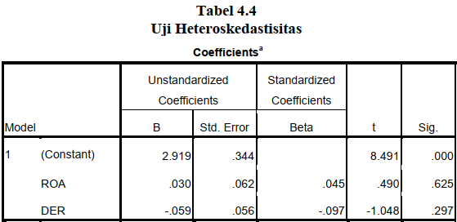
a. Dependent Variabel: PBV
Sumber: Data Diolah SPSS V16, 2020
Berdasarkan Tabel 4.4 Uji heteroskedastisitas diatas diketahui nilai Sig. ROA 0.625 lebih besar dari 0.05 yang artinya tidak terjadi masalah heteroskedastisitas dan
nilai Sig. variabel DER 0.625 lebih besar dari 0.05 artinya tidak terjadi masalah heteroskedastisitas.
c. Uji Multikolinearitas
Uji multikolineritas bertujuan untuk menguji apakah model regresi ditemukan adanya korelasi antara variabel bebas (independen). Model regresi yang baik seharusnya tidak terjadi korelasi antara variabel bebas tersebut. Suatu model regresi dikatakan bebas dari multikolineritas yang juga merupakan kriteria pengambilan keputusan apabila nilai Tolerance>0,10 atau nilai VIF<10 maka tidak terjadi multikolonieritas, namun apabila nilai Tolerance < 0,10 atau nilai VIF > 10 maka terjadi multikolonieritas (Ghozali, 2013).
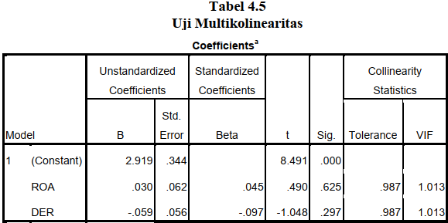
a. Dependent Variabel: PBV
Sumber: Data diolah SPSS V16, 2020
Berdasarkan Tabel 4.6 diatas diperoleh nilai tolerance lebih dari 0,01 dan nilai VIF kurang dari 10, sehingga dapat disimpulkan data tidak terjadi masalah multikolinearitas.
3.Uji Hipotesis
a. Uji regresi linier berganda
Untuk mengetahui pengaruh Profitabilitas dan kebijkan Utang
terhadap Nilai perusahaan dilakukan pengujian dengan menggunakan analisis regresi linear berganda. Berdasarkan hasil pengolahan data dengan menggunakan bantuan SPSS v16 diperoleh hasil sebagai berikut:
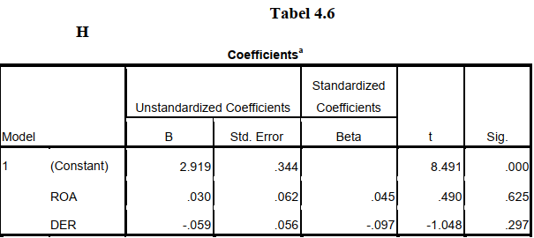
a. Dependent Variabel: PBV
Sumber: Data diolah SPSS V16, 2020
Model data regresi yang terbentuk adalah sebagai berikut:
Y = a + b1 X1 + b2 X2 + e
Y = 2.919 + 0.030ROA – 0.059DER + e
Hasil analisis persamaan diatas dapat diinterpretasikan sebagai berikut:
1) Koefisien konstanta bernilai 2.919 artinya bahwa ketika Profitabilitas (ROA), Kebijakan Hutang (DER dalam keadaan konstan (0) maka Nilai Perusahan (PBV) yang diukur sebesar 2.919.
2) Koefisien profitabilitas (ROA) bernilai 0.030 artinya bahwa
setiap kenaikan profitabilitas (ROA) adalah 1% maka akan terjadi peningkatan pada nilai perusahaan (PBV) sebesar 0.030% begitu juga sebaliknya, jika profitabilitas (ROA) turun sebesar 1% maka nilai perusahaan akan turun sebesar 0.030% 3) Koefisien kebijakan hutang (DER) bernilai -0,059 artinya
setiap kenaikan kebijakan hutang (DER) sebesar 1% maka nilai perusahaan (PBV) mangalami penurunan sebesar -0.059.
b. Uji Hipotesis Parsial (Uji t)
Uji t digunakan untuk mengetahui seberapa besar pengaruh masing masing variabel independen terhadap variabel dependen.
Dalam penelitian ini peneliti akan mengngkapkan seberapa besar pengaruh variabel profitabilitas (ROA) dan variabel kebijakan hutang
(DER) terhadap nilai perusahaan (PBV). Uji t disajikan dalam Tabel
4.6 diatas. Dibawah ini akan dijelaskan hasil uji t, berdasarkan Tabel4.6 :
1) Dari Tabel 4.6 diketahui variabel profitabilits (ROA) memiliki
nilai sig. 0.625 > 0.05 artinya bahwa variabel profitabilitas yang diproksikan dengan ROA tidak berpengaruh terhadap Nilai perusahaan yang di proksikan dengan PBV, maka H1 ditolak.
2) Dari table Tabel 4.6 juga diketaui variabel kebijakan hutang
(DER) memiliki nilai sig. 0.297 > 0.05 artinya variabel Kebijakan hutang yng diproksikn dengan DER tidak berpengaruh terhadap nilai perusahaan yang diproksikan dengan PBV, maka H2 Juga ditolak.
4. Pembahasan Hasil Analisis Data
Berdasarkan hasil analisis data dan uraian hasil analisis data di atas,
maka dapat dibahas pembahasan sebagai berikut:
a. Pengaruh Profitabilitas Terhadap Nilai Perusahaan
Dari hasil penelitian ini menyatakan bahwa Profotabilitas yang diproksikan dengan Return On Assets (ROA) tidak berpengaruh
terhadap nilai perusahaan. Hasil penelitian ini sejalan dengan penelitian yang dilakukan oleh Hertina (2019) yang menyatakan
bahwa Profitabilitas tidak berpengaruh secara parsial terhadap
kebijakan dividen pada perusahaan LQ45. Hal ini menunjukan bahwa
manajemen perusahaan tidak berhasil meningkatkan nilai perusahaan
bagi pemilik perusahaan sesuai dengan tujuan manajemen keuangan
untuk memaksimumkan nilai perusahaan. Dengan ini perusahaan
harus mengkoreksi kembali prospek kegiatan yang dijalankan perusahaan agar lebih produktif. Sehingga para pemegang saham akan merasakan keuntungan dan yang lebih besar.
b. Pengaruh Kebijakan Hutang Terhadap nilai Perusahaan
Berdasarkan hasil uji SPSS V16 menunjukan bahwa kebijakan
hutang tidak berpengaruh terhadap nilai perusahaan. Hasil penelitian
ini sejalan dengan penelitian Pertiwi, dkk (2016) yang menyatakan bahwa kebijakan hutang secara parsial tidak berpengaruh signifikan terhadap nilai perusahaan Food and Beverages yang terdaftar di BEI tahun 2010-2014. Hal ini dikarenakan bahwa semakin tinggi atau rendahnya hutang yang dimiliki oleh perusahaan tidak mempengaruhi nilai perusahaan. Besar atau kecilnya hutang yang dimiliki suatu perusahaan tidak terlalu diperhatikan oleh para investor, karena investor lebih memperhatikan informasi bagaimana hasil dari pemanfaatan hutang sebagai modal perusahaan serta memperhatikan hal lain terkait dengan pengambilan keputusan investasi oleh karena itu investor lebih melihat bagaimana pihak manajemen menggunakan
dana tersebut untuk mencapai nilai tambah perusahaan.
- KESIMPULAN
Maka berdasarkan hasil regresi logistik penelitian ini dapat ditarik kesimpulan berikut:
1. Profitabilitas yang diproksikan dengan ROA tidak berpengaruh terhadap nilai perusahaan pada perusahaan manufaktur yang terdaftar di BEI selama Periode 2017-2019.
2. Kebijakan utang yang diproksikan dengan DER tidak berpengaruh terhadap nilai perusahaan pada perusahaan manufaktur yang terdaftar di BEIselama periode 2017-2019
B.SARAN
1. Bagi Peneliti Berikutnya
Bagi peneliti berikutnya yang akan melakukan penelitian dengan
topik sejenis disarankan hendaknya untuk menambah tahun pengamatan,
memperbanyak sampel, dan menggunakan atau menambah variabel lain
yang belum dimasukkan dalam penelitian ini.
- Bagi perusahaan
Manajer perusahaan harus mempertimbangkan terlebih dahulu peluang yang ada pada perusahaan untuk investasi dimasa yang akan
mendatang dengan di bandingkan secara relative terhadap proyeksiproyeksi sumber dana internal untuk pengambilan kebijakan mengenai penerapan kebijakan hutang dan juga mengenai profitabilitas terhadap nilai perusahaan sehingga bisa memaksimalkan nilai perusahaan sebagai tujuan utama.
DAFTAR PUSTAKA
Agustiani, R. (2016). Pengaruh Good Corporate Governance, Return on Asset, Return on Equity, Bopo, Dan Capital Adequacy Ratio Terhadap Nilai
Perusahaan Go Public Di Bursa Efek Indonesia. Jurnal Ilmiah Ekonomi Bisnis, 21(2), 178520.
Han, E. S., & goleman, daniel; boyatzis, Richard; Mckee, A. (2019). Kesempatan Investasi Dan Profitabilitas Terhadap Kebijakan Dividen Pada Perusahaan LQ45 Dede. Journal of Chemical Information and Modeling, 53(9), 1689–
1699.
HIDAYAT, A. (2013). Pengaruh Kebijakan Hutang Dan Kebijakan Deviden Terhadap Nilai Perusahaan (Studi Empiris pada Perusahaan Manufaktur yang terdaftar di BEI. The Value of The Company, Debt Policy, Dividend Policy.
Muslichah, M., & Hauteas, O. subana. (2019). Pengaruh Profitabilitas dan Kebijakan Dividen Terhadap Nilai Perusahaan Dengan Struktur Modal Sebagai Variabel
Mediasi. Jurnal Manajemen Dan Keuangan, 8(2), 177–192.
https://doi.org/10.33059/jmk.v8 2.1414
Ramadhan, G. F., Husnatarina, F., & Angela, L. M. (2018). Pengaruh Kebijakan Hutang dan Kebijakan Dividen Terhadap Nilai Perusahaan Kelompok LQ 45 yang Terdaftar Di Bursa Efek Indonesia Tahun 2012-2016. Jurnal RAK (Riset Akuntansi Keuangan), 3(1), 65–73.
Rinnaya, I. Y., Andini, R., & Oemar, A. (2016). Pengaruh Profitabilitas, Rasio
Aktivitas, Keputusan Pendanaan, Keputusan Investasi Terhadap Nilai Perusahaan (Studi Empiris pada Perusahaan Manufaktur yang Terdaftar di BEI
Tahun 2010-2014). Journal Of Accounting, 2(2), 1–18.
Romadhani, A., Saifi, M., & Firdausi Nuzula, N. (2020). Pengaruh Profitabilitas, Ukuran Perusahaan Dan Kebijakan Dividen Terhadap Nilai Perusahaan. Profit, 14(2), 71–81. https://doi.org/10.21776/ub.profit.2020.014.02.9 Salim, M. S., Askandar, N. S., & Malikah, A. (2020). Pengaruh Profitabilitas, Kebijakan Dividen, dan Hutang Terhadap Nilai Perusahaan LQ 45 Yang Terdaftar di Bursa Efek Indonesia (BEI) 2014-2018. E-Jra, 09(01), 2014–2018.
Smith, T. A. (2016). Pengaruh Profitabilitas, Kebijakan Hutang, Kebijakan Deviden, Dan Keputusan Investasi Terhadap Nilai Perusahaan (Studi Kasus Perusahaan Manufaktur Yang Go Publik di Bursa Efek Indonesia) PERIODE 2010 – 2014
Sofa. (2015). Pengaruh Debt To Equity Ratio(Der), Debt Tototal Asset (Dta), Dividen Tunai, Dan Ukuran Perusahaan Terhadap Nilai Perusahaan (Perusahaan Manufaktur Sektor Barang Konsumsi Yang Terdaftar Di Bursa Efek Indonesia Periode 2011-2014). Akuntansi Dan Keuangan, 151(1), 10–17.

